ПРИЛОЖЕНИЕ 1
Утверждено
распоряжением Администрации
Златоустовского городского округа
от 29.04.2025 г. № 1473-р/АДМ

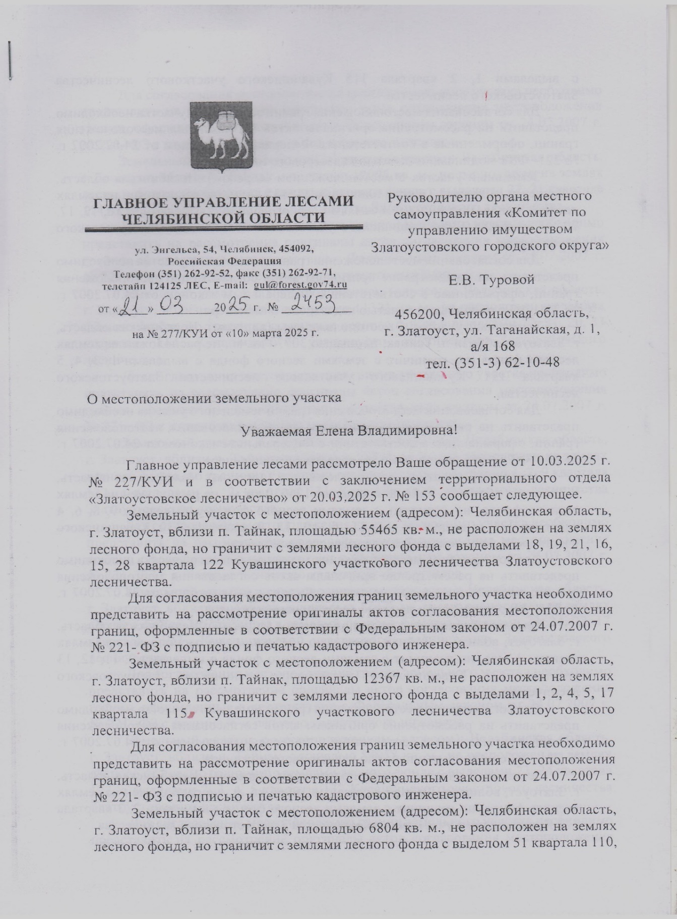

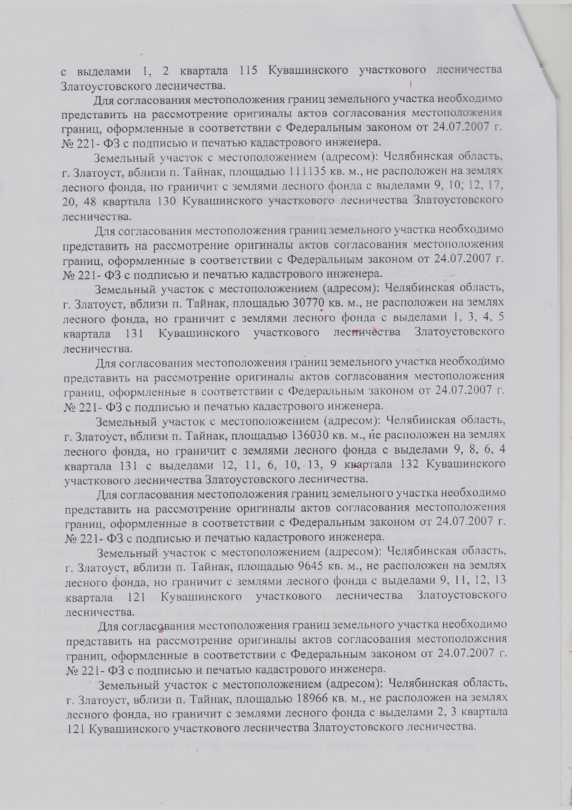

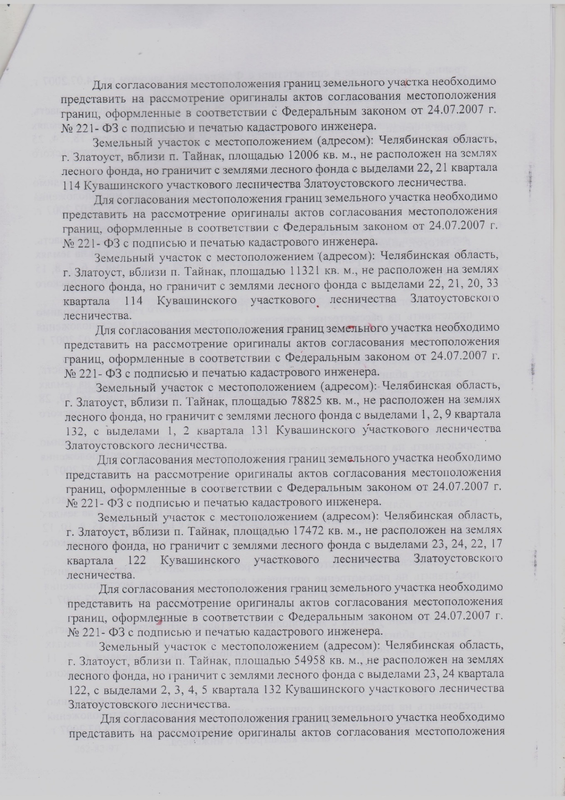

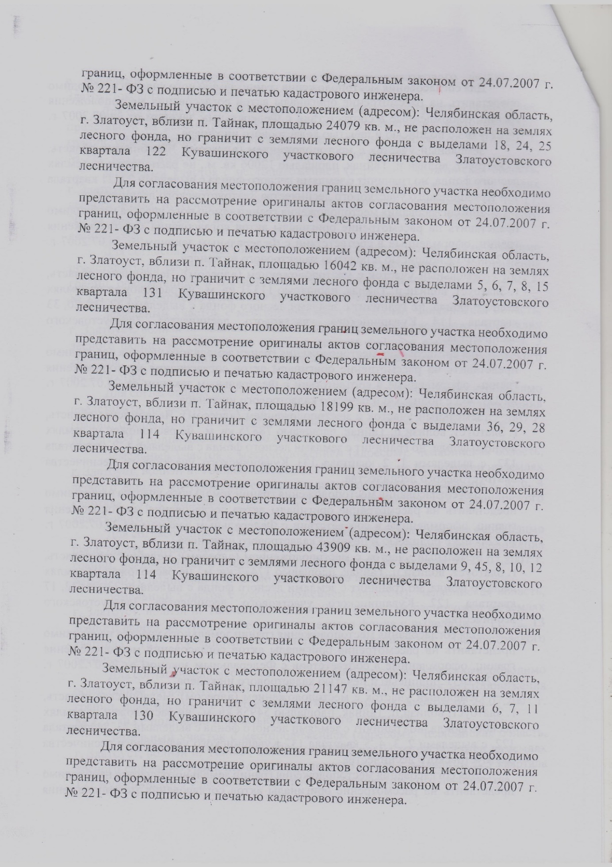

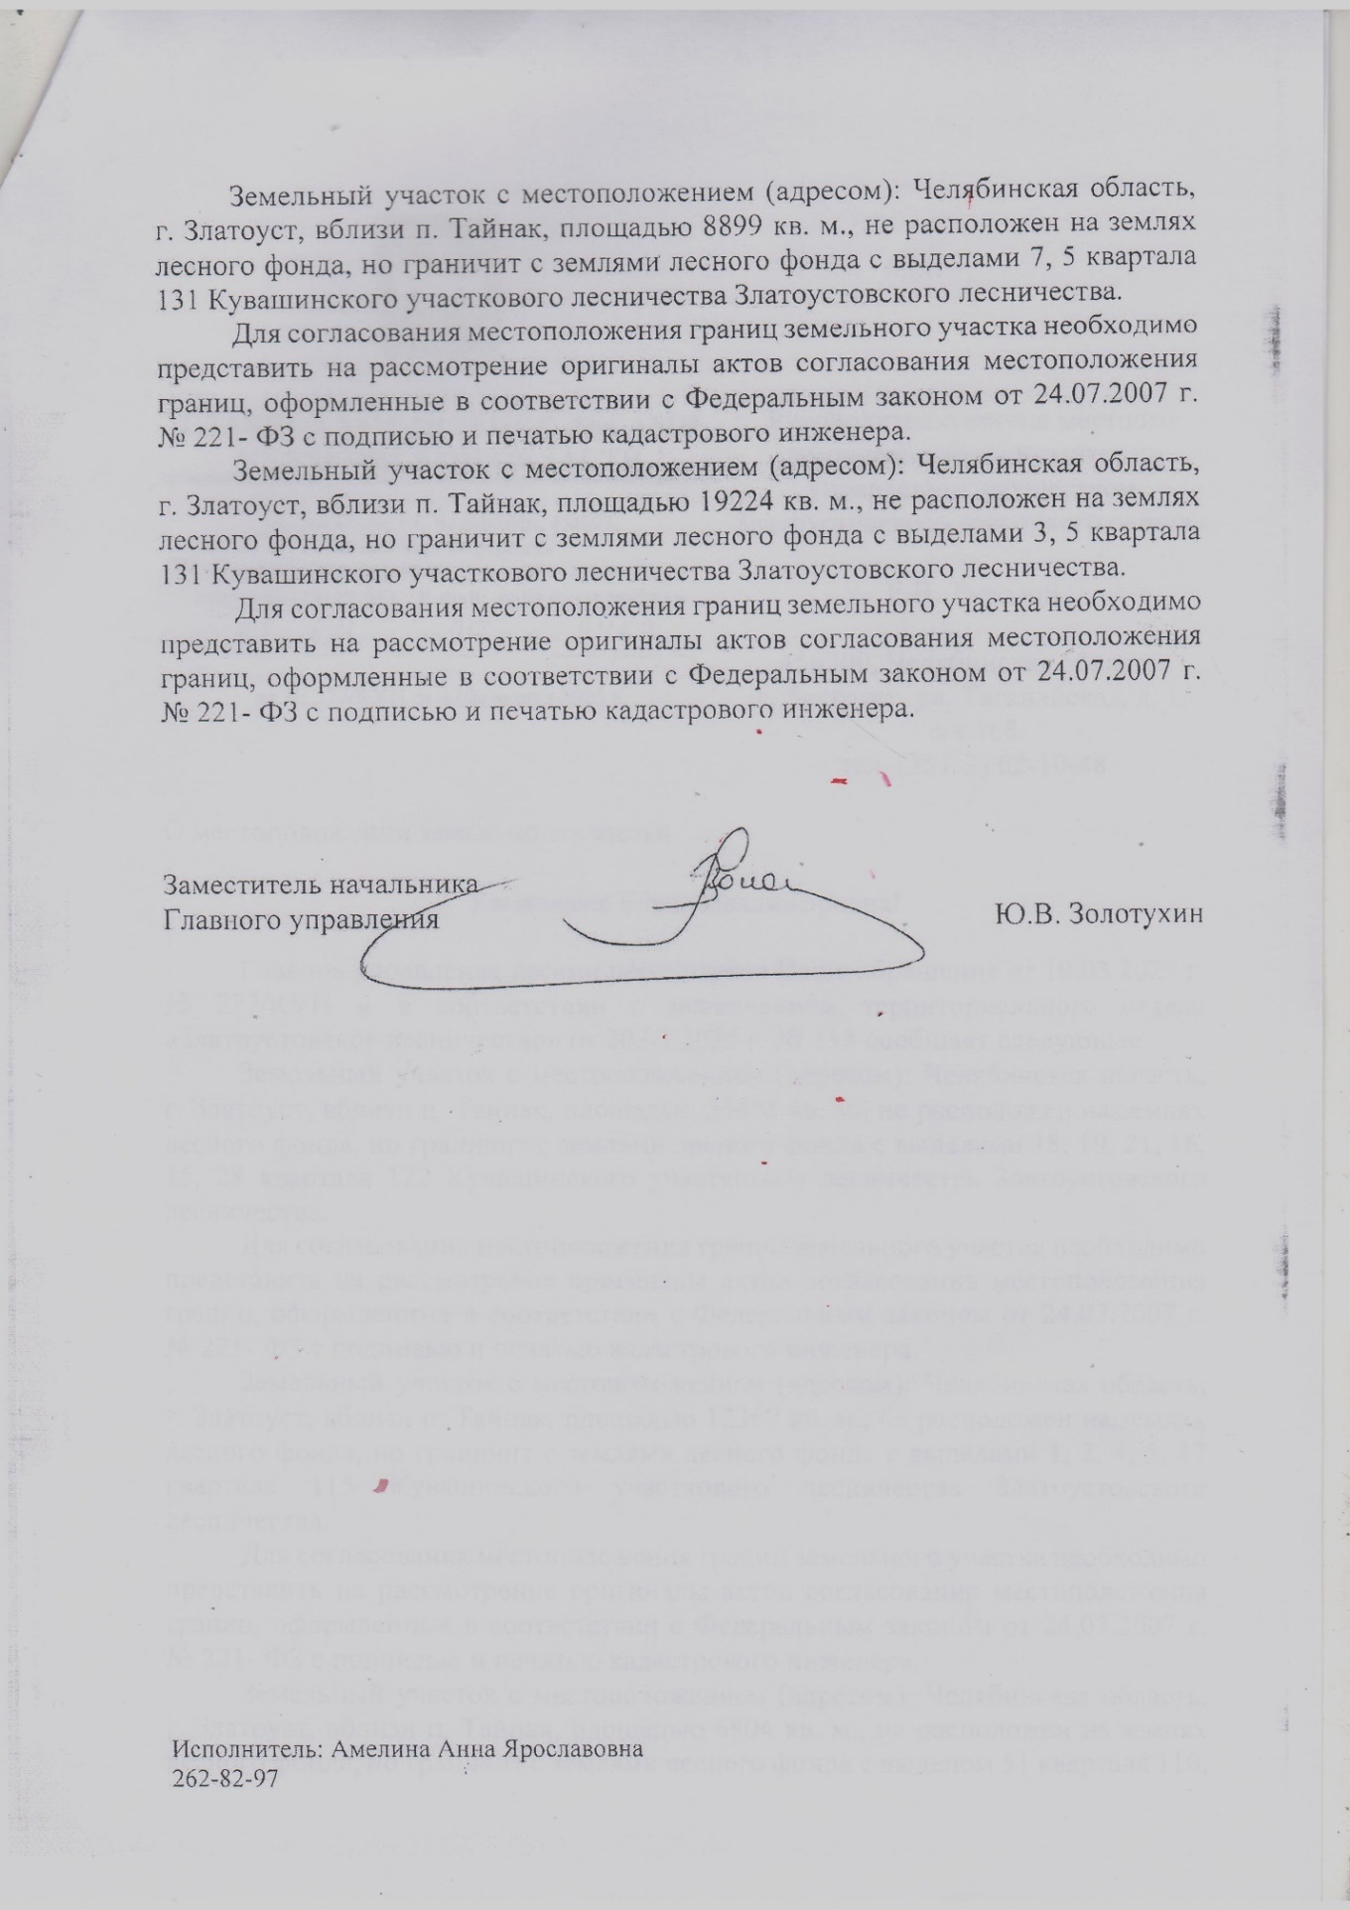

ПРИЛОЖЕНИЕ 2
Утверждено
распоряжением Администрации
Златоустовского городского округа
от 29.04.2025 г. № 1473-р/АДМ

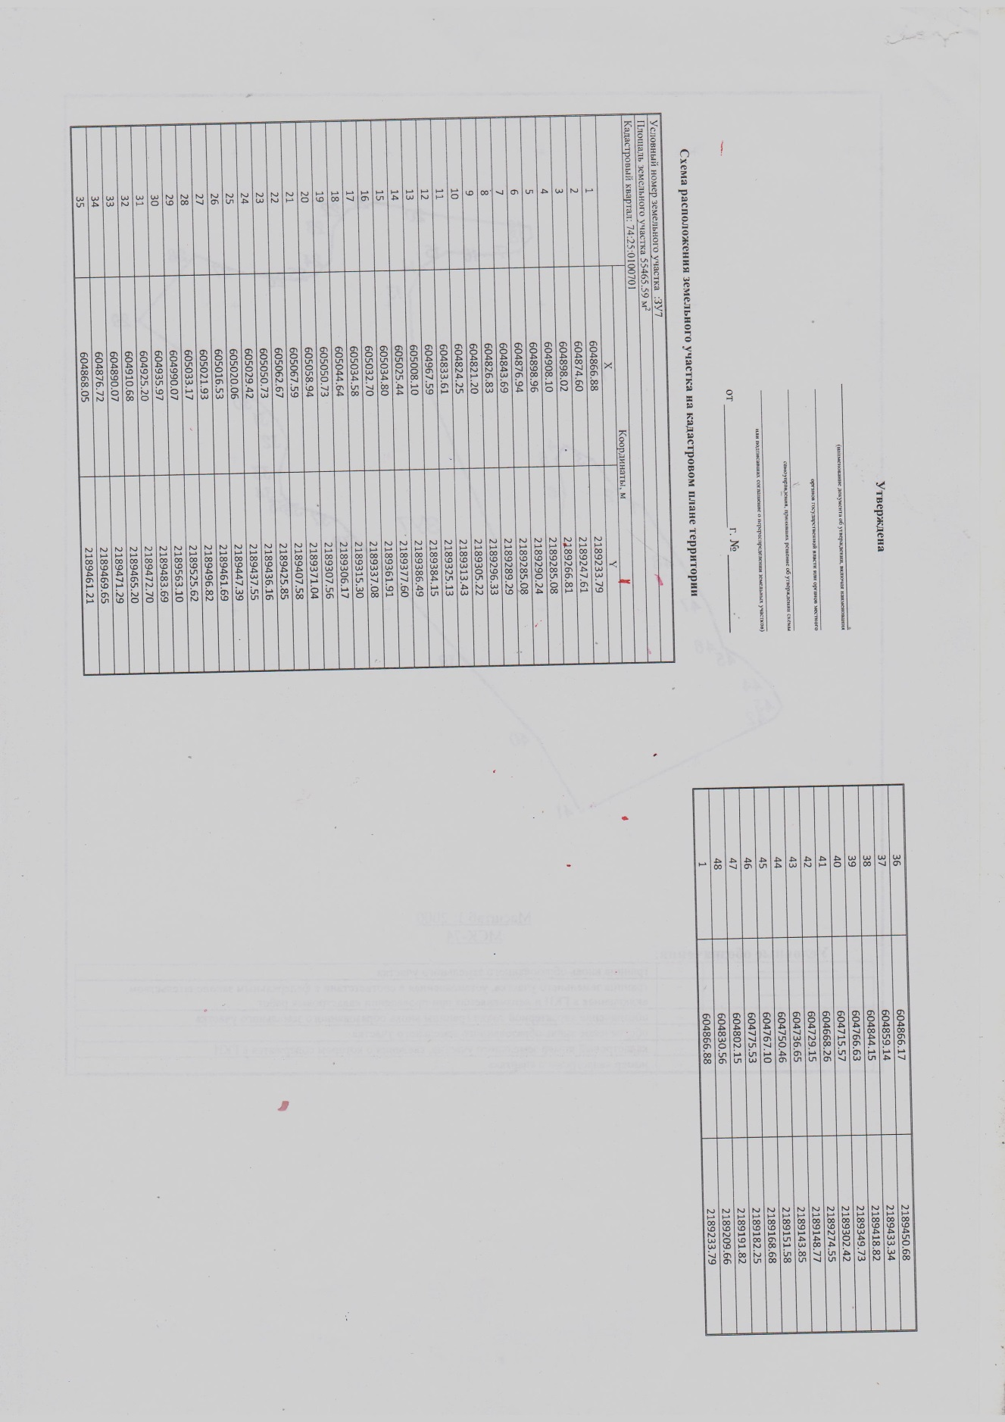

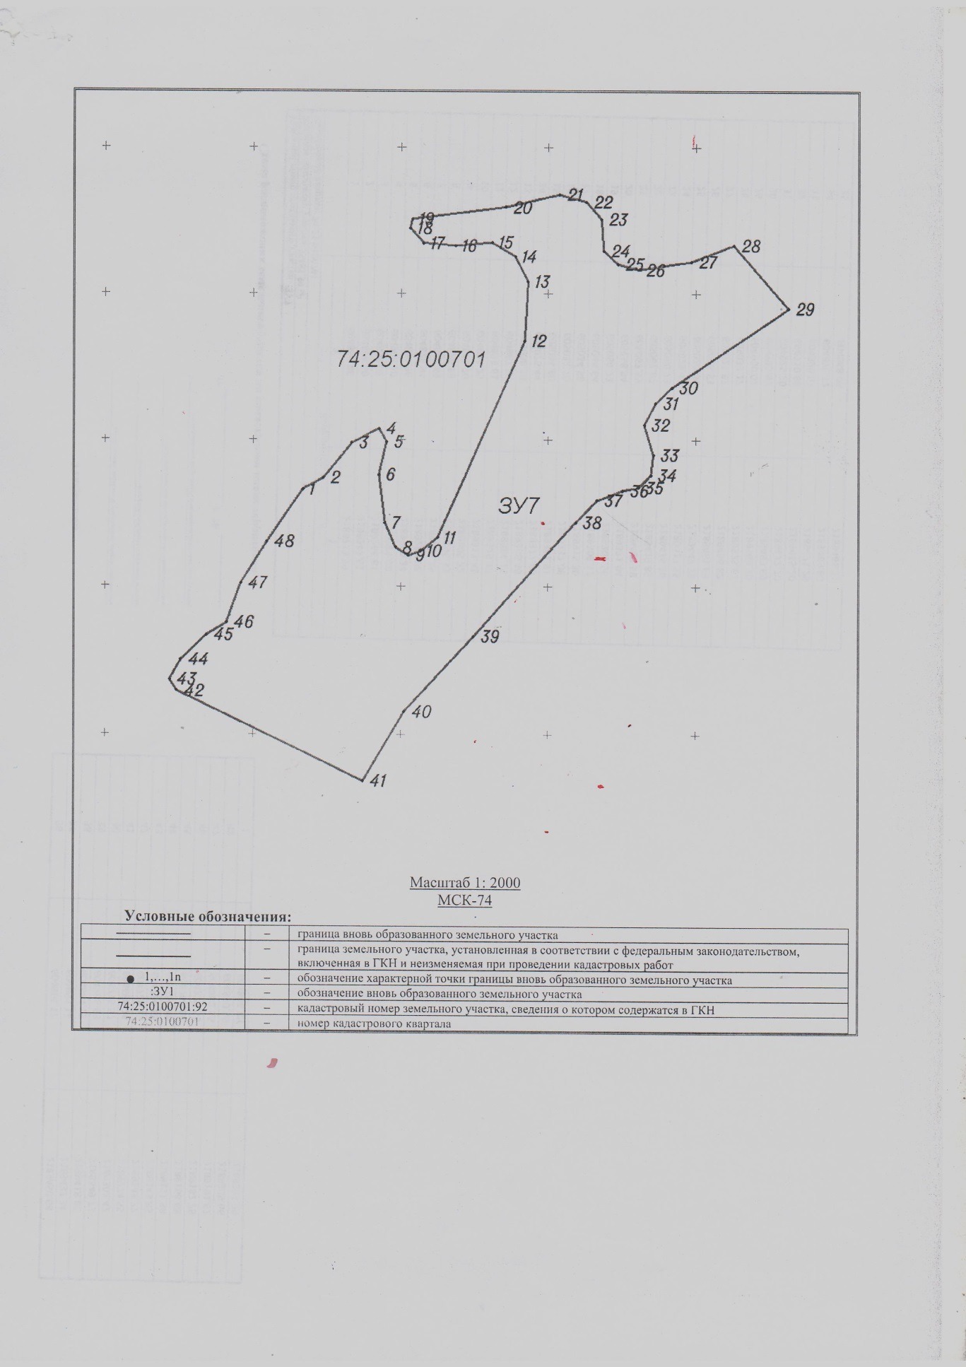

ПРИЛОЖЕНИЕ 3
Утверждено
распоряжением Администрации
Златоустовского городского округа
от 29.04.2025 г. № 1473-р/АДМ

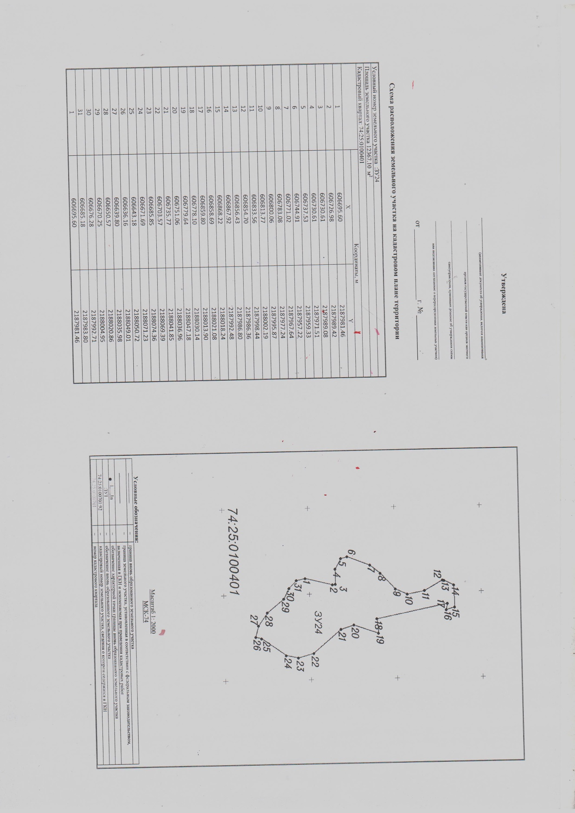

ПРИЛОЖЕНИЕ 4
Утверждено
распоряжением Администрации
Златоустовского городского округа
от 29.04.2025 г. № 1473-р/АДМ

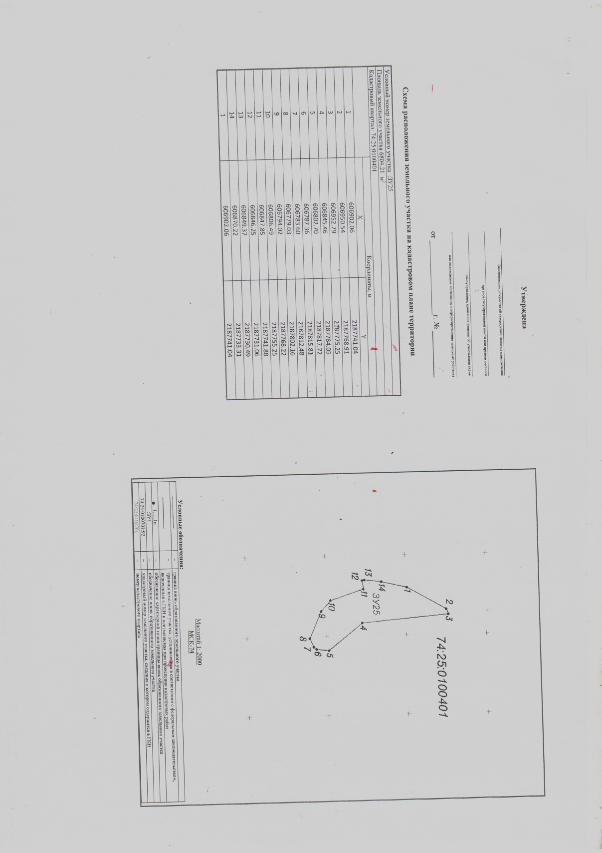

ПРИЛОЖЕНИЕ 5
Утверждено
распоряжением Администрации
Златоустовского городского округа
от 29.04.2025 г. № 1473-р/АДМ

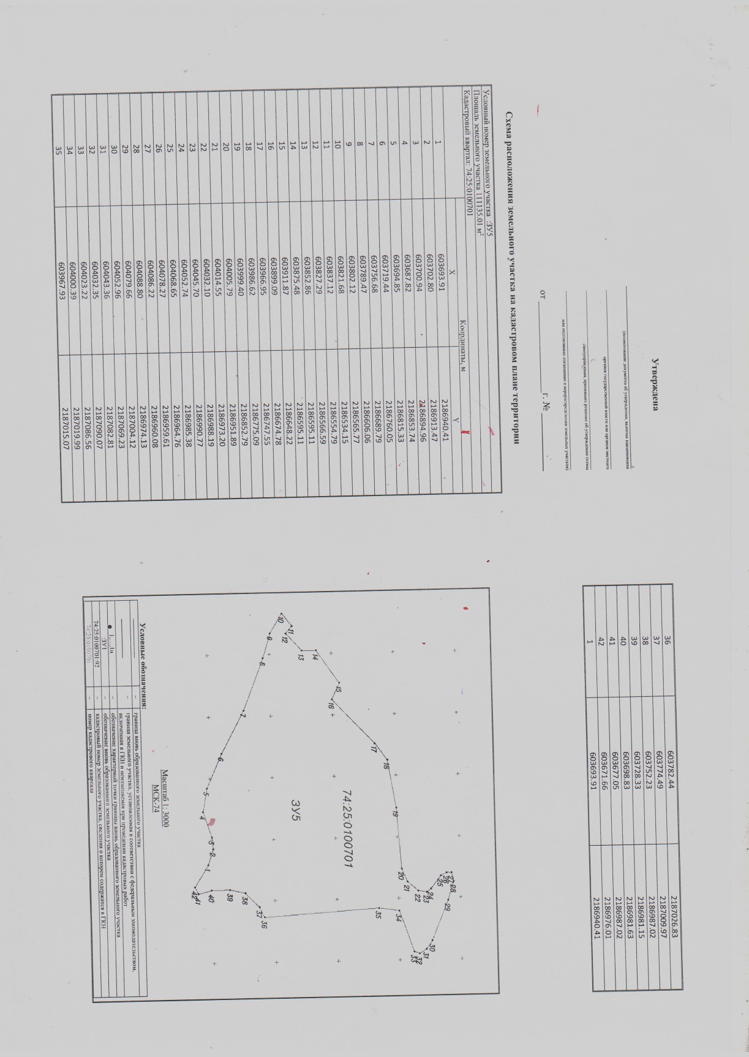

ПРИЛОЖЕНИЕ 6
Утверждено
распоряжением Администрации
Златоустовского городского округа
от 29.04.2025 г. № 1473-р/АДМ

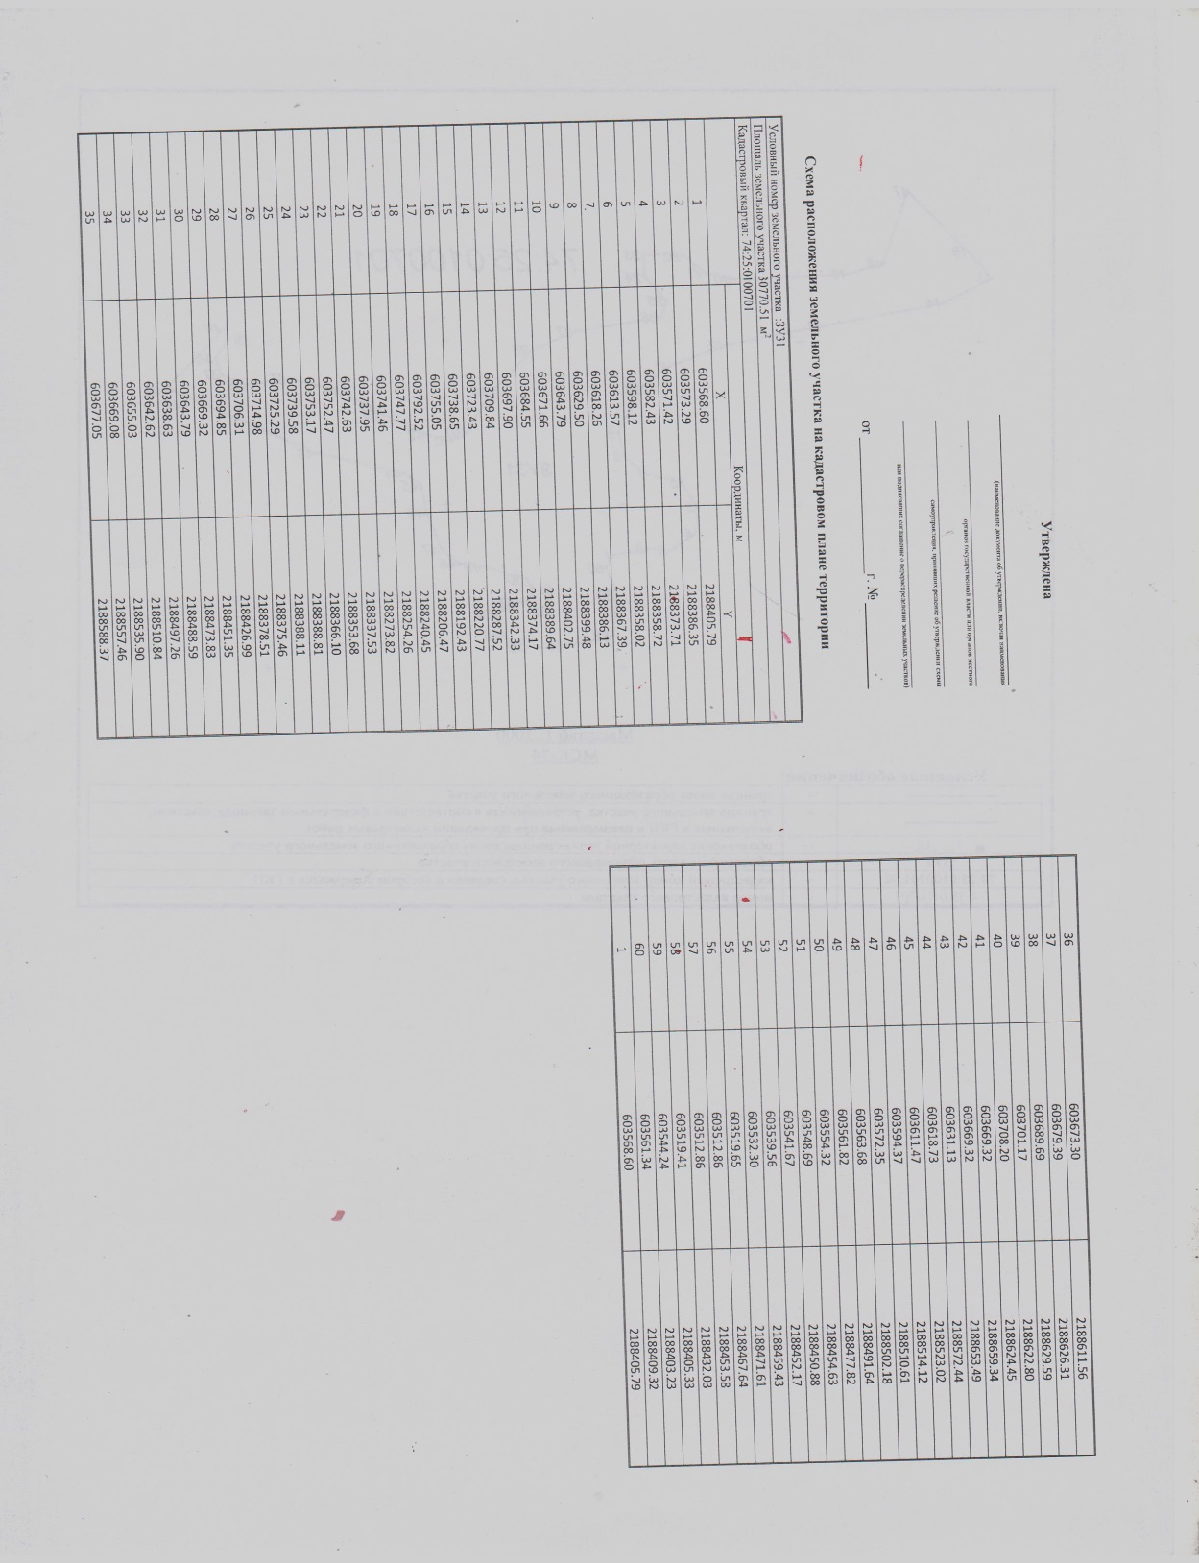

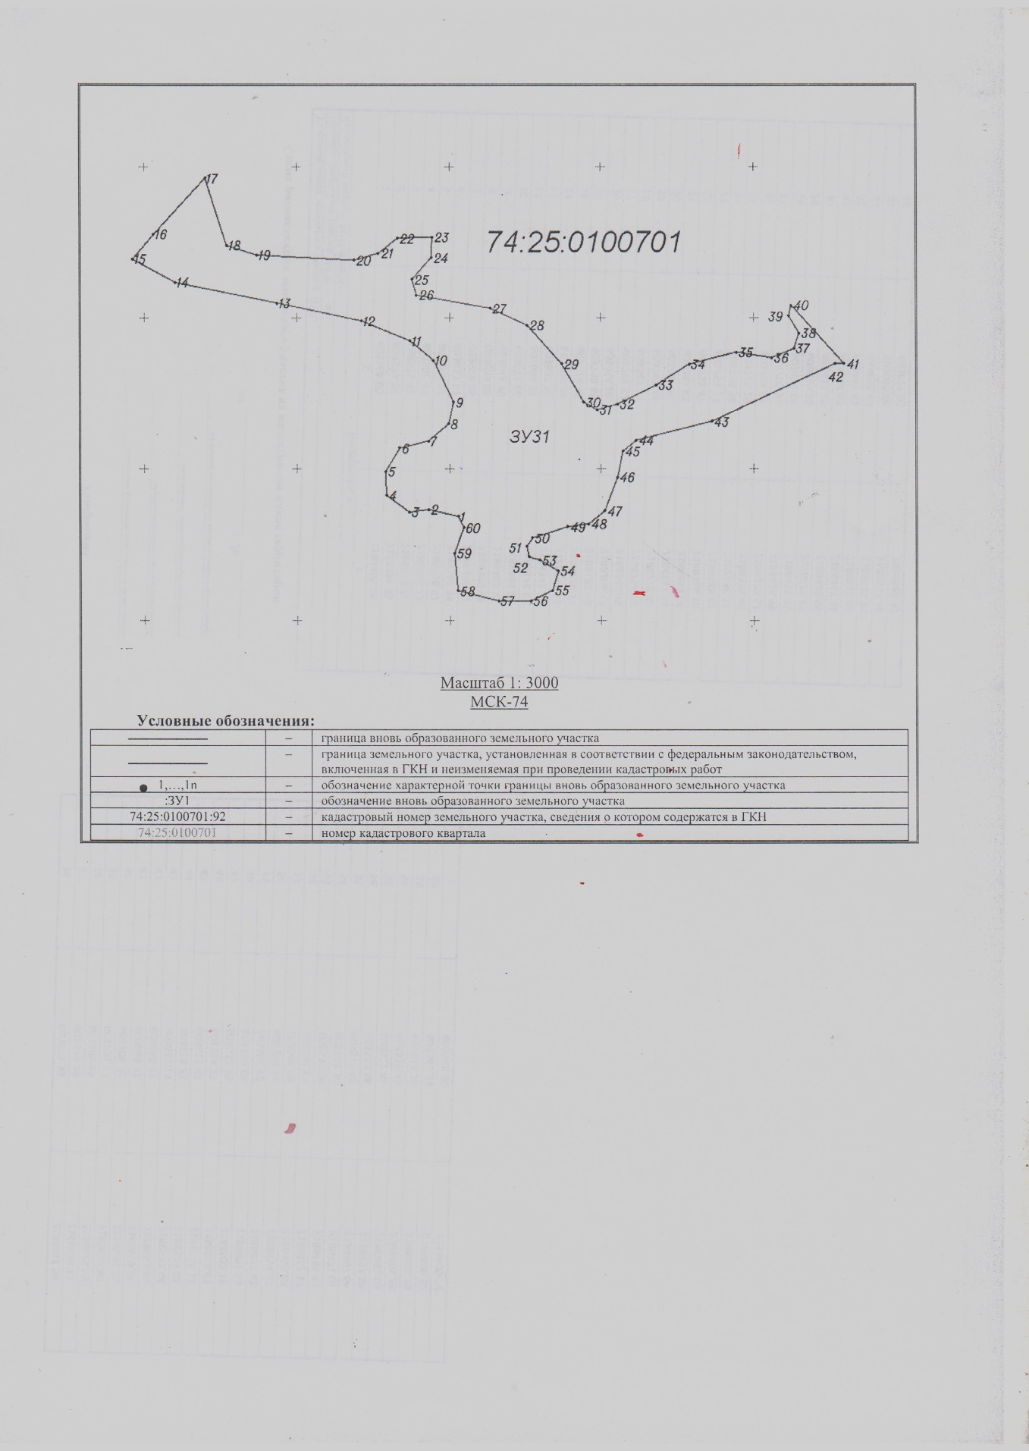

ПРИЛОЖЕНИЕ 7
Утверждено
распоряжением Администрации
Златоустовского городского округа
от 29.04.2025 г. № 1473-р/АДМ

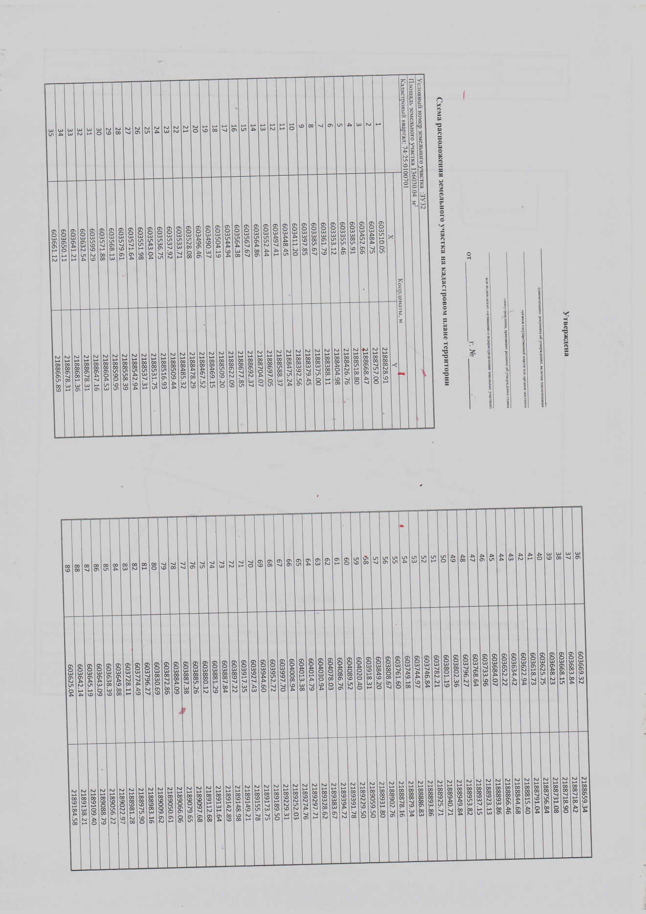

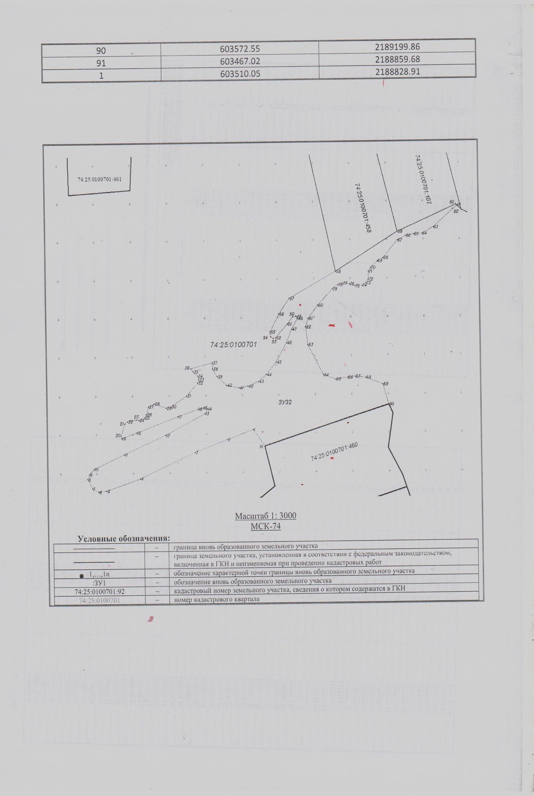

ПРИЛОЖЕНИЕ 8
Утверждено
распоряжением Администрации
Златоустовского городского округа
от 29.04.2025 г. № 1473-р/АДМ

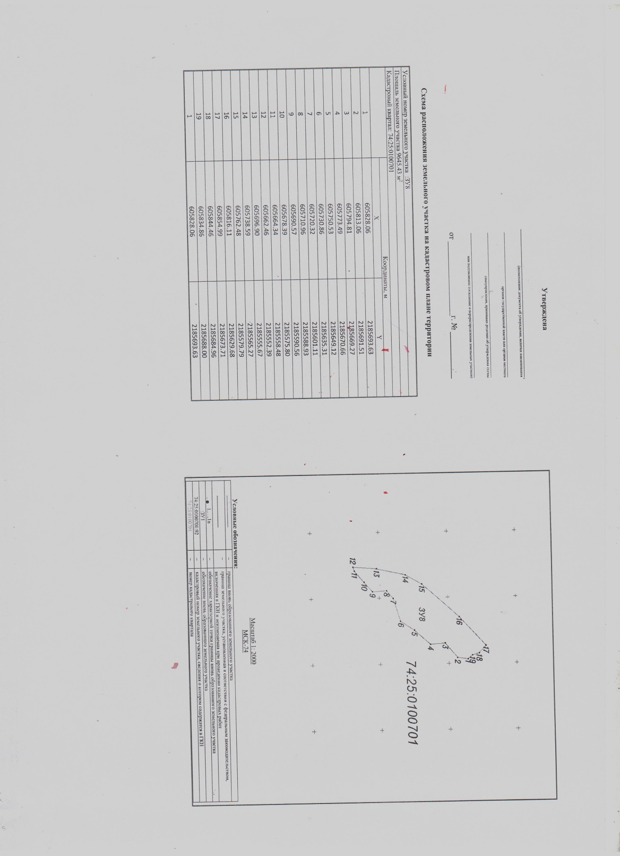

ПРИЛОЖЕНИЕ 9
Утверждено
распоряжением Администрации
Златоустовского городского округа
от 29.04.2025 г. № 1473-р/АДМ

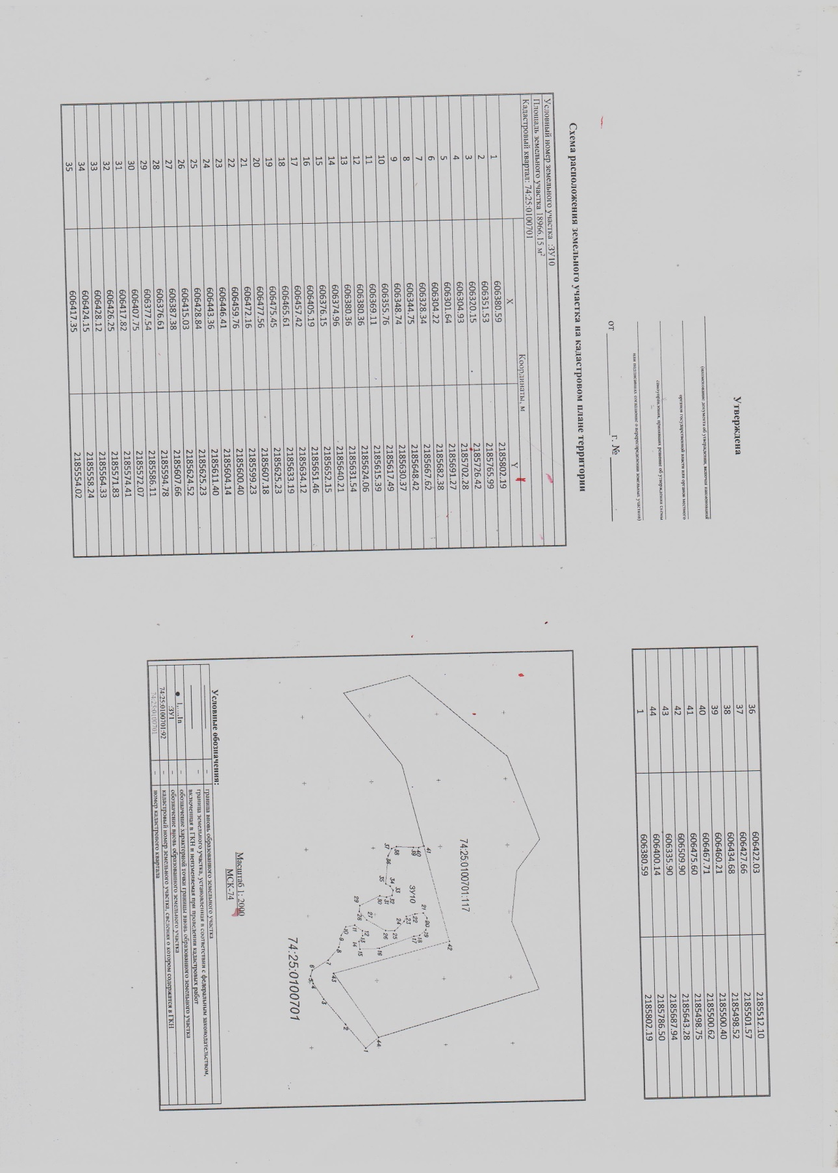

ПРИЛОЖЕНИЕ 10
Утверждено
распоряжением Администрации
Златоустовского городского округа
от 29.04.2025 г. № 1473-р/АДМ

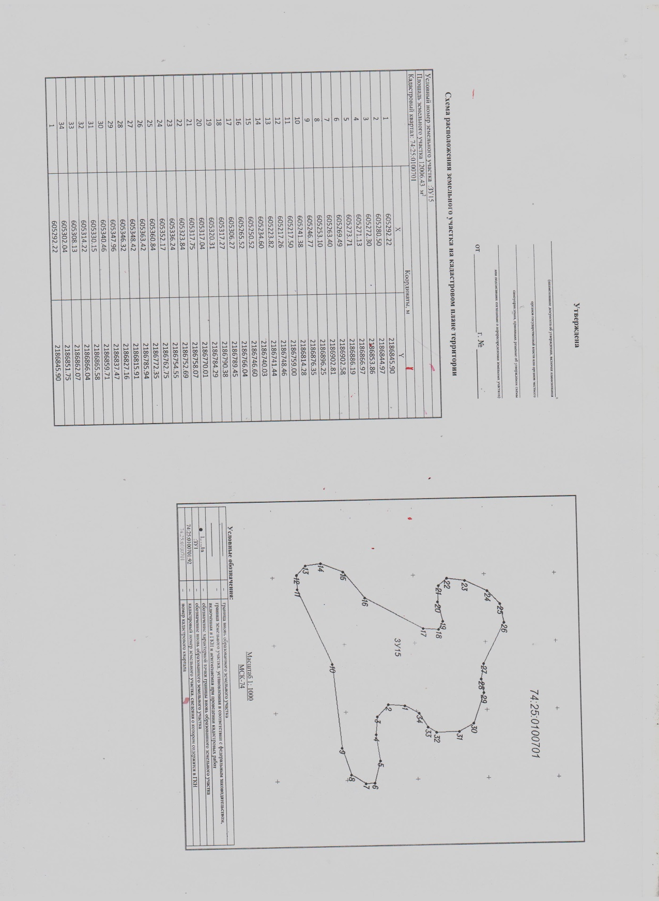

ПРИЛОЖЕНИЕ 11
Утверждено
распоряжением Администрации
Златоустовского городского округа
от 29.04.2025 г. № 1473-р/АДМ

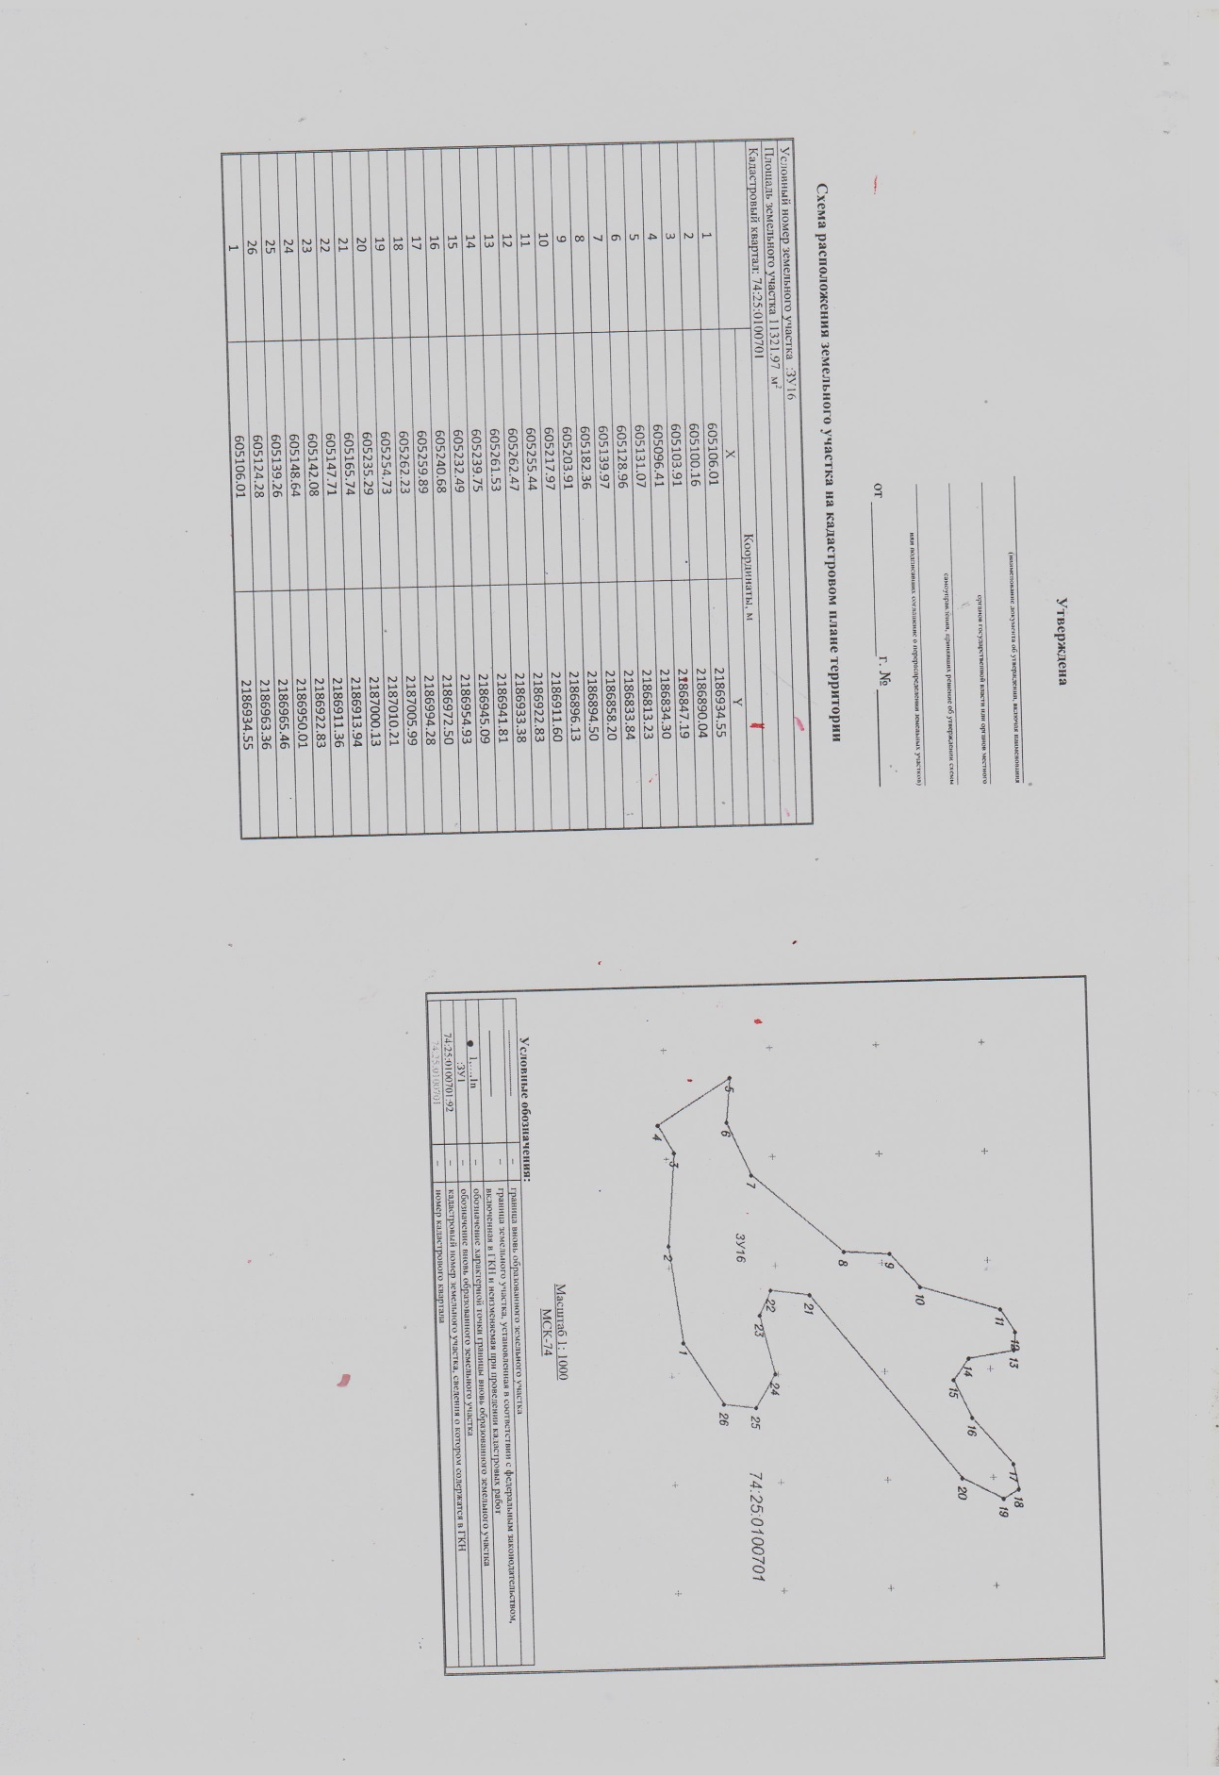

ПРИЛОЖЕНИЕ 12
Утверждено
распоряжением Администрации
Златоустовского городского округа
от 29.04.2025 г. № 1473-р/АДМ

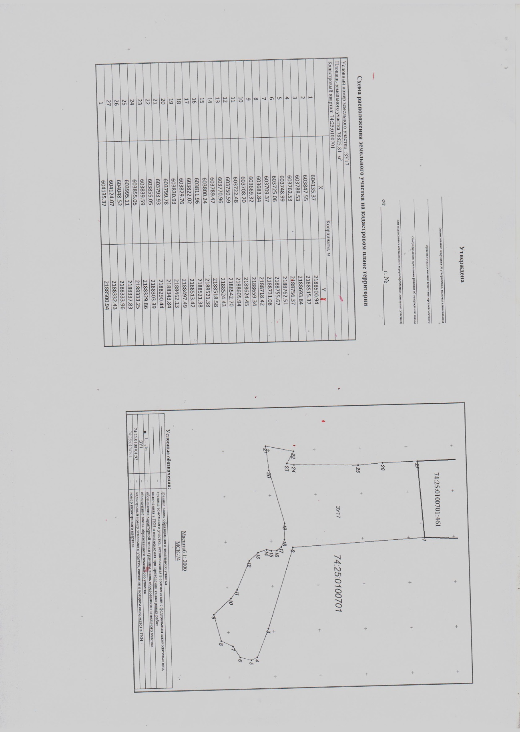

ПРИЛОЖЕНИЕ 13
Утверждено
распоряжением Администрации
Златоустовского городского округа
от 29.04.2025 г. № 1473-р/АДМ

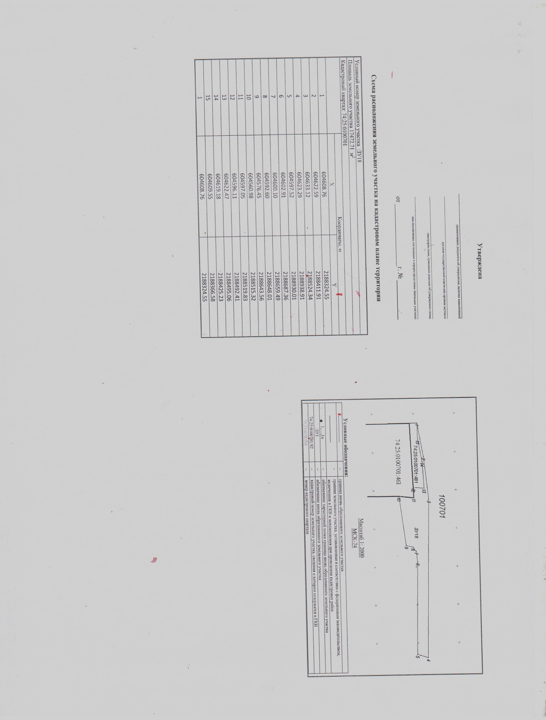

ПРИЛОЖЕНИЕ 14
Утверждено
распоряжением Администрации
Златоустовского городского округа
от 29.04.2025 г. № 1473-р/АДМ

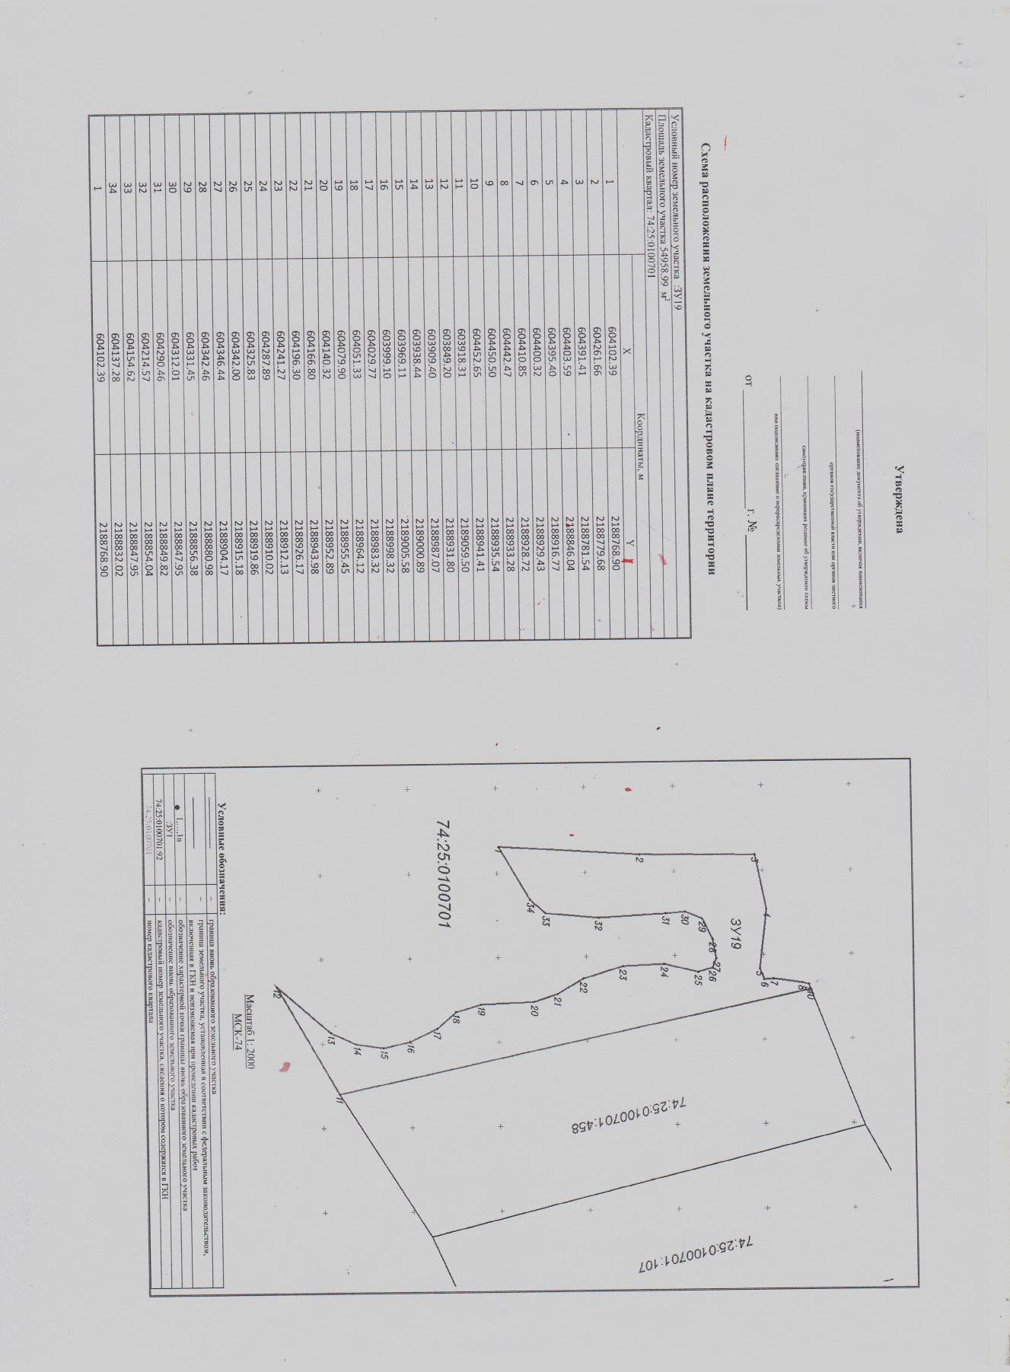

ПРИЛОЖЕНИЕ 15
Утверждено
распоряжением Администрации
Златоустовского городского округа
от 29.04.2025 г. № 1473-р/АДМ

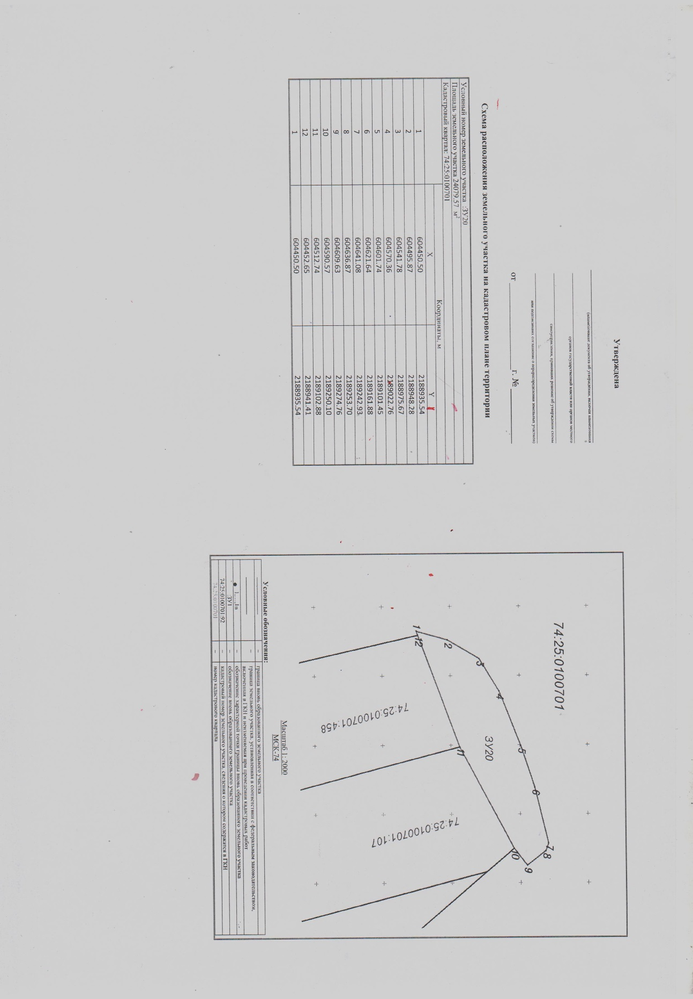

ПРИЛОЖЕНИЕ 16
Утверждено
распоряжением Администрации
Златоустовского городского округа
от 29.04.2025 г. № 1473-р/АДМ

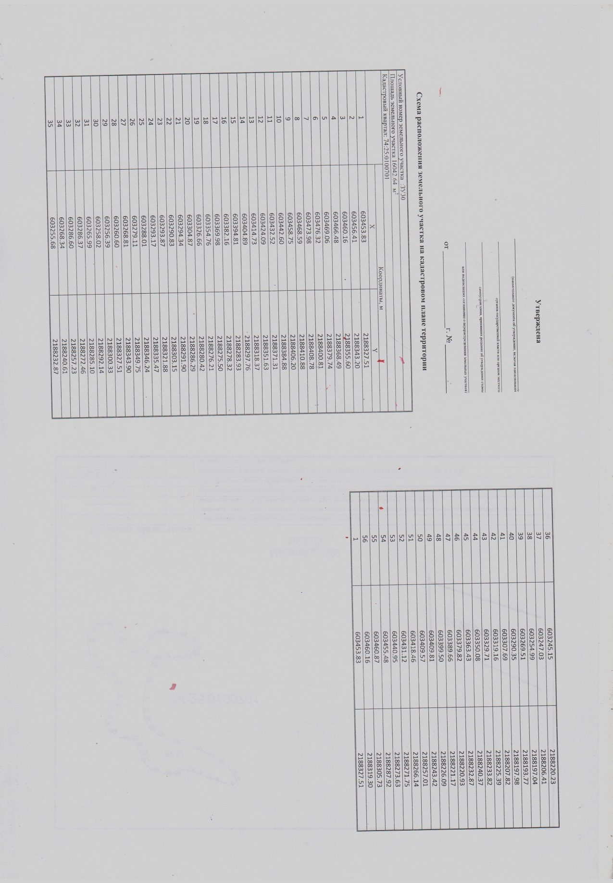

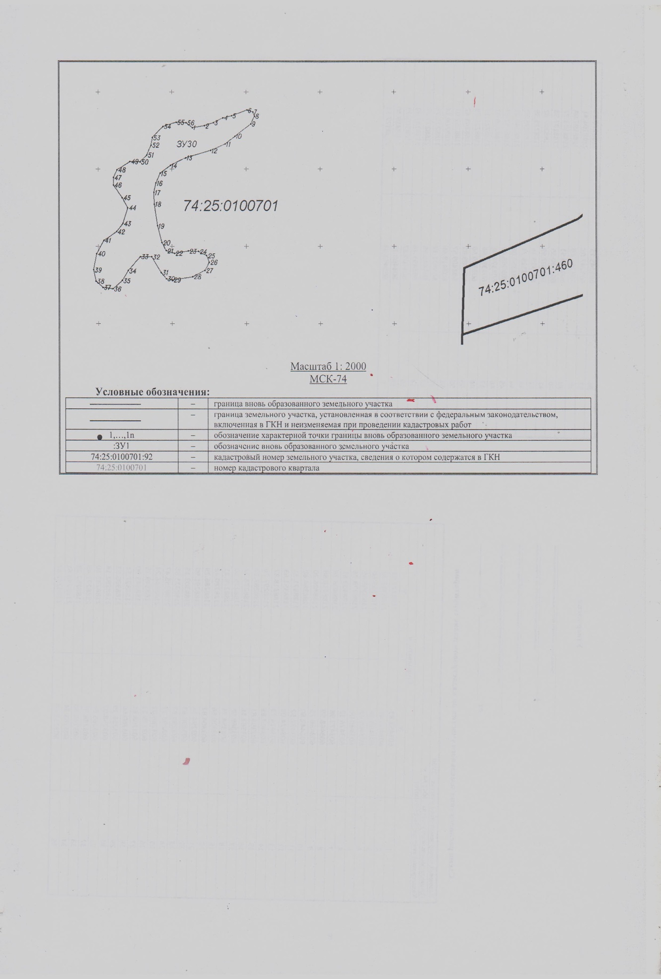

ПРИЛОЖЕНИЕ 17
Утверждено
распоряжением Администрации
Златоустовского городского округа
от 29.04.2025 г. № 1473-р/АДМ

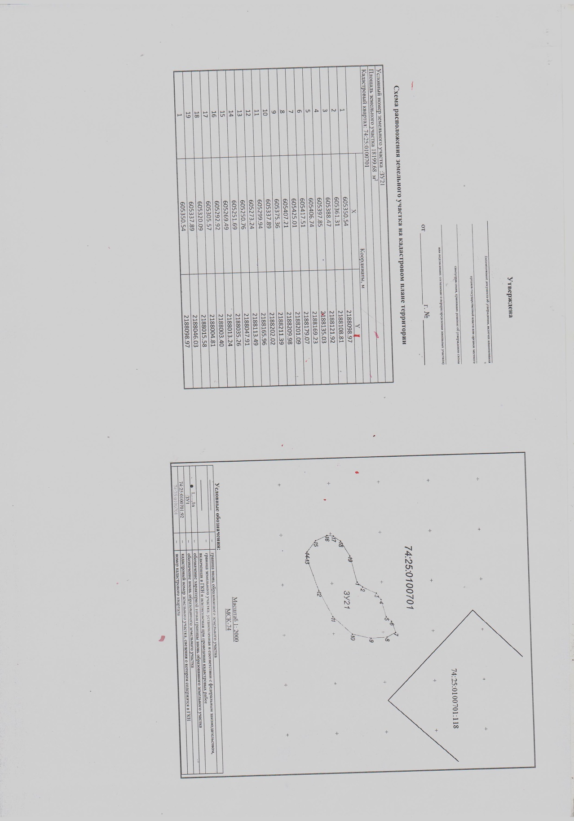

ПРИЛОЖЕНИЕ 18
Утверждено
распоряжением Администрации
Златоустовского городского округа
от 29.04.2025 г. № 1473-р/АДМ

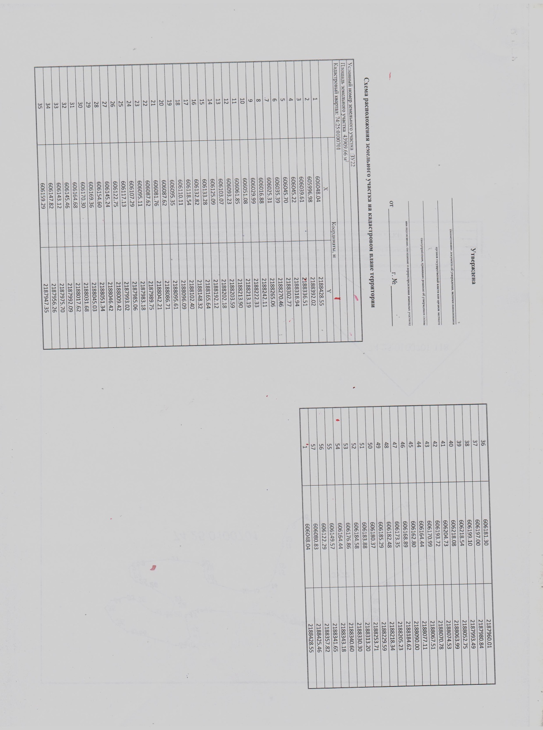

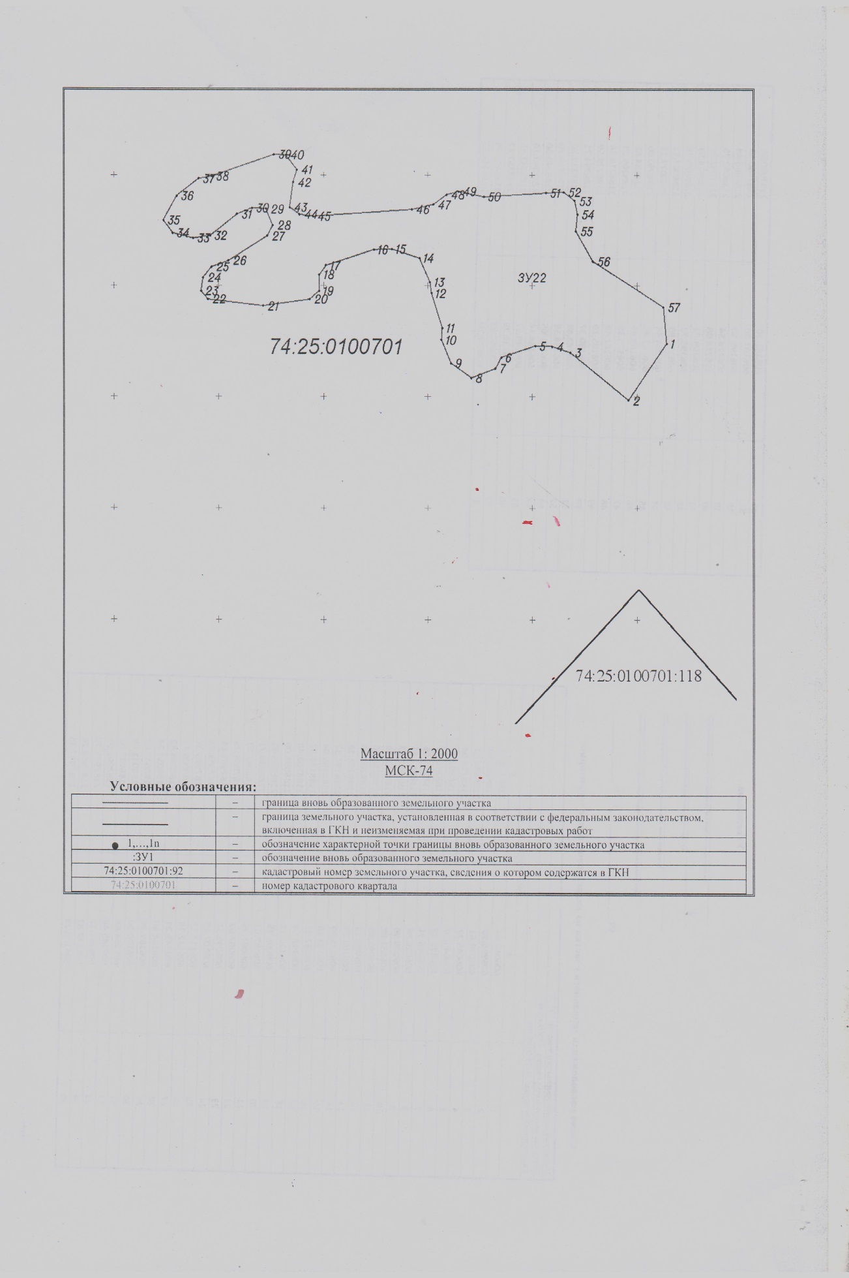

ПРИЛОЖЕНИЕ 19
Утверждено
распоряжением Администрации
Златоустовского городского округа
от 29.04.2025 г. № 1473-р/АДМ

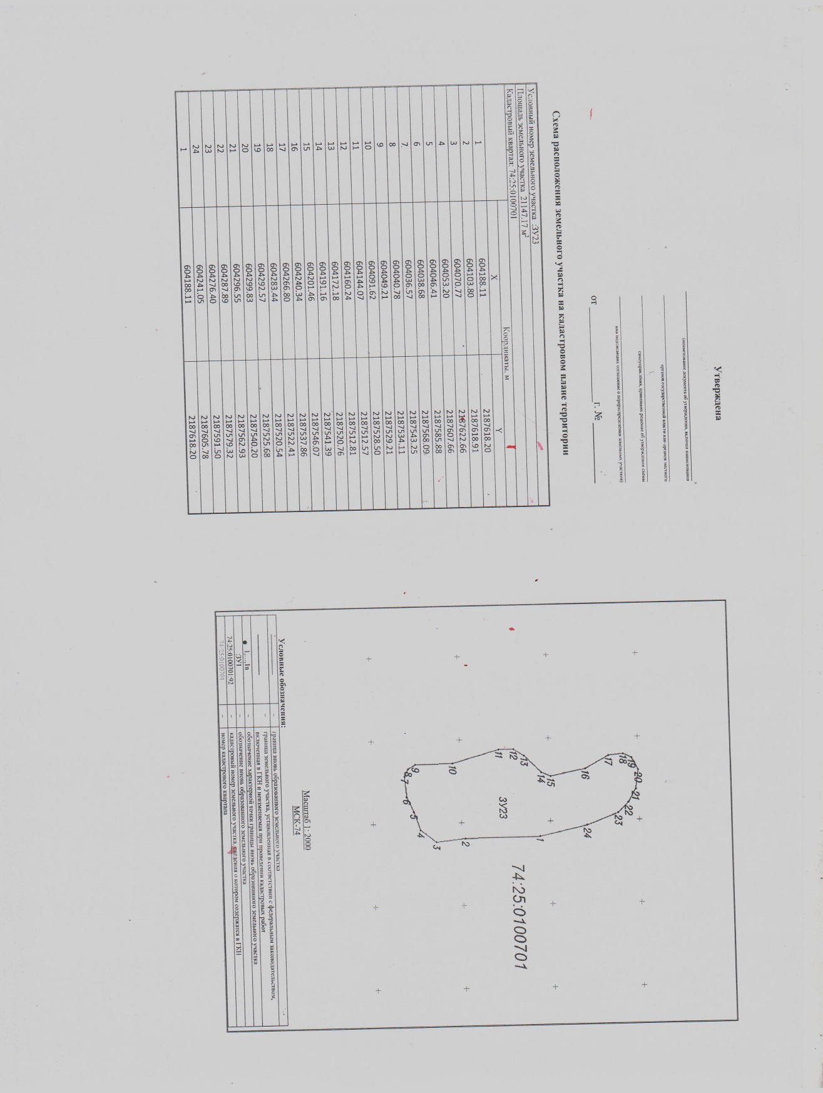

ПРИЛОЖЕНИЕ 20
Утверждено
распоряжением Администрации
Златоустовского городского округа
от 29.04.2025 г. № 1473-р/АДМ

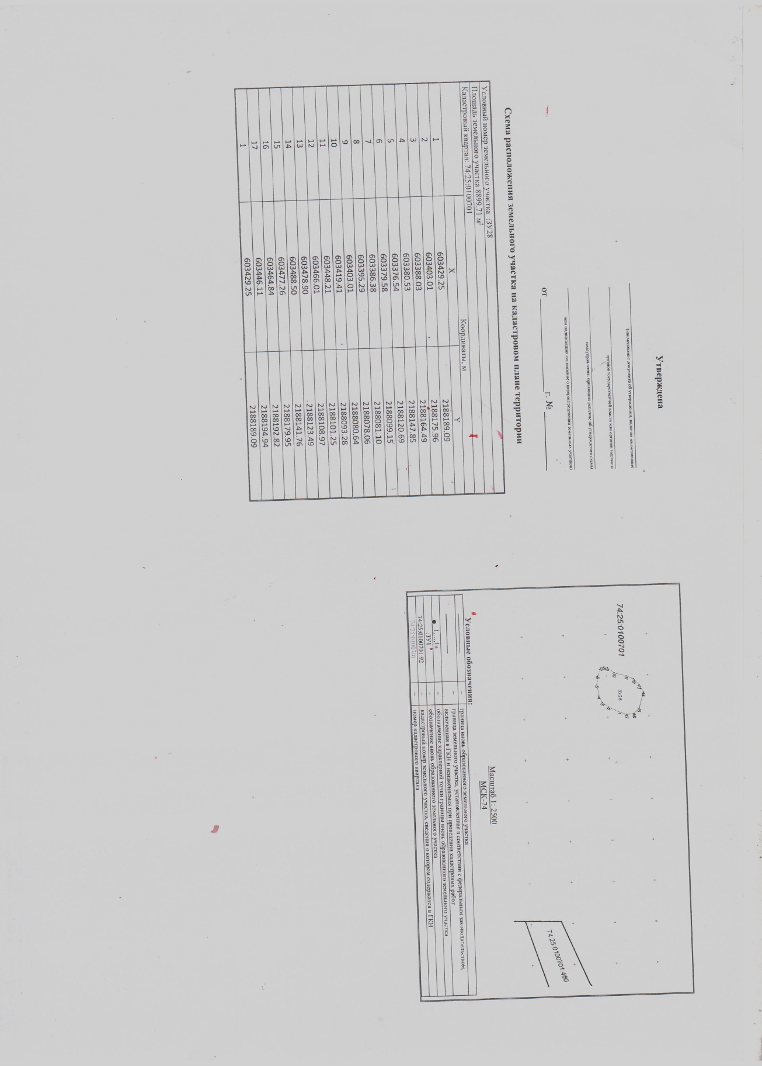

ПРИЛОЖЕНИЕ 21
Утверждено
распоряжением Администрации
Златоустовского городского округа
от 29.04.2025 г. № 1473-р/АДМ

